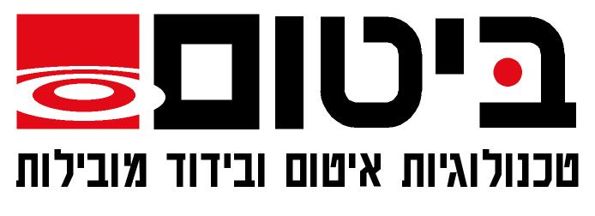

ביטומלק

לכה ביטומנית לצינורות

מספר קטלוגי: 102
עדכון: 05/07
תאור המוצר | ביטומלק הינו תמיסה המורכבת מתערובת של ביטומן מופח, קשה וגמיש, בעל נקודת התרככות גבוהה ושל ממיסים פחמימניים מובחרים. אינו מכיל מים ולא חומרים הנמסים במים. השימוש בו נעשה במצב קר וייבושו מהיר. לאחר הייבוש מתקבל ציפוי קשה ומבריק. לביטומלק התחברות טובה למתכת
מטרת השימוש | ביטומלק משמש להגנה בפני איכול (קורוזיה) של צינורות ואביזרי אינסטלציה אחרים ממתכת.
מפרט טכני | מראה: נוזל שחור ומבריק  משקל סגולי : 0.86 למ"ל  חומר מוצק (באחוזים): 35-45
אופן השימוש | לפני השימוש, יש לנקות היטב את השטח ע"י התזת חול או ע"י ניקוי מכני או כימי, על מנת לסלק כל לכלוך, חלודה, קשקשים, חומרי שמן וכו'.  השימוש במברשת, בריסוס או בטבילה.  דילול – ע"י טרפנטין מינרלי, עד 15%
תצרוכת | 250-300 ג' למ"ר לשכבה אחת
כוח כיסוי תיאורטי | 3 – 4 מ"ר ל- 1 ק"ג לשכבה אחת
זמן התייבשות | א. למגע – 1-3 שעות בהתאם לתנאי מזג האויר ועובי השכבה  ב. ייבוש סופי – כ- 8 שעות, בהתאם לתנאי מזג האוירן ועובי השכבה
אריזה | 15 ק"ג  4.5 ליטר  1 ליטר
הערות | 1. ביטומלק עלול להתלקח ויש להזהר בשימוש בו ליד אש גלויה  2. יש לדאוג לאוורור היטב מקומות סגורים בזמן השימוש  3. יש לרחוץ ידיים במים ובסבון לאחר השימוש

